

**Subsecretaría de Educación Superior**



***Dirección General de Educación Superior Tecnológica***

**INSTITUTO TECNOLÓGICO DE SALINA CRUZ**

**CARRERA**

**INGENIERÍA EN TECNOLOGÍAS DE LA INFORMACIÓN Y LAS COMUNICACIONES**

**MATERIA**

**FUNDAMENTOS DE PROGRAMACIÓN**

**TRABAJO QUE PRESENTA**

**FLORES PACHECO LUIS ALBERTO**

**REPORTE**

**PRACTICA NUMERO 3**

**NÚMERO DE CONTROL:**

**121020158**

**GRADO**

**I SEMESTRE GRUPO E-1**

**PROFESOR**

**MC. SUSANA MÓNICA ROMAN NAJERA**

**SALINA CRUZ, OAXACA., A NOVIEMBRE DE 2012**

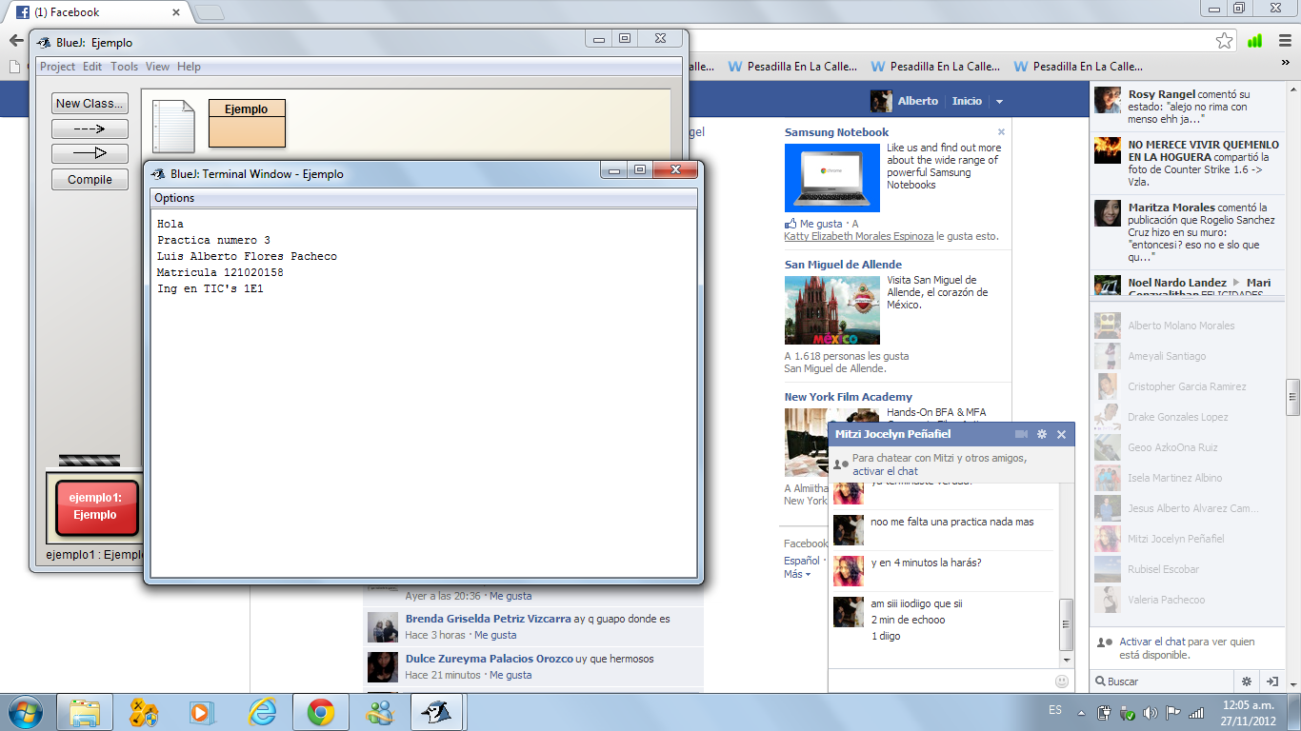

**Código:**

/**

* Write a description of class Ejemplo here.

*

* @author (your name)

* @version (a version number or a date)

*/

public class Ejemplo

{

/**

* Method that does the work

*/

public void go()

{

System.out.println("Hola");

System.out.println("Practica numero 3");

System.out.println("Luis Alberto Flores Pacheco");

System.out.println("Matricula 121020158");

System.out.println("Ing en TIC's 1E1");

}

}